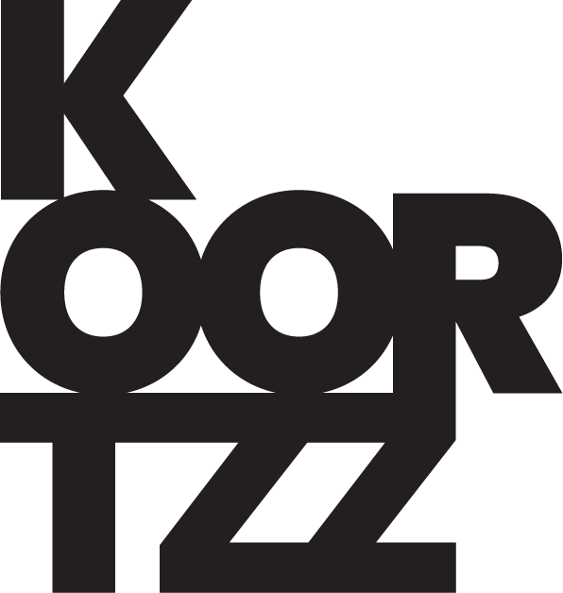

DELPHINE LECOMPTE & MAURO
DELPHINE & MAURO II

Mauro Pawlowski en Delphine Lecompte maken amok, total loss.
Ze voeren een stekelige, smerige, ontregelende, weerbarstige, gutsende, irrationele act op, zonder gêne.

Hun voorstelling kan nog het best omschreven worden als een kruising tussen Frank Zappa en een zwerm flamboyante diabolische infantiele vleerhonden.

Na een zeer succesvolle tournee is de jus tussen beiden nog lang niet op.
De reacties op hun gezamelijke podiumperformances zijn telkenmale unaniem lovend.
“Fantastisch duo op het podium, publiek direct in een lachbui, schitterende symbiose, heerlijke avond, meer van dat” was de algemene teneur van de feedback die we ontvingen

Dit duo kan natuurlijk niet abrupt tot stilstand worden gebracht, dEUS of niet. Delphine en Mauro lanceren hun 2.0 tournee of hoort u liever Delphine & Mauro II. Dat heeft natuurlijk een koninklijk cachet !

Mauro brengt bijna sowieso altijd iets nieuws en omarmt het experiment en Delphine durft zich onder zijn invloed ook meer smijten op het podium en is heel alert op de reacties van het publiek.
Dit duo staat als een huis en brengt nieuw materiaal dat u doet lachen en huilen en dit bij voorkeur tegelijkertijd.

